**МИНИСТЕРСТВО НАУКИ И ВЫСШЕГО ОБРАЗОВАНИЯ РОССИЙСКОЙ ФЕДЕРАЦИИ**

Федеральное государственное бюджетное образовательное учреждение

высшего образования

**«Сибирский государственный университет науки и технологий**

**имени академика М.Ф. Решетнева»**

Институт инженерной экономики

Кафедра информационно-экономических систем

ОТЧЕТ ПО ЛАБОРАТОРНОЙ РАБОТЕ №5

Разработка проекта диаграмм классов и диаграмм динамики (Sequence Diagram) для разрабатываемого приложения

тема

Преподаватель 01.04.2024 Овсянкин А.К.

подпись, дата инициалы, фамилия

Обучающийся БПЦ22-01, 223419004 01.04.2024 Гладков Р. В. номер группы, зачетной книжки подпись, дата инициалы, фамилия

Красноярск 2024

# **СОДЕРЖАНИЕ**

Диаграмма динамики и диаграмма классов 3

# **Диаграмма динамики и диаграмма классов**

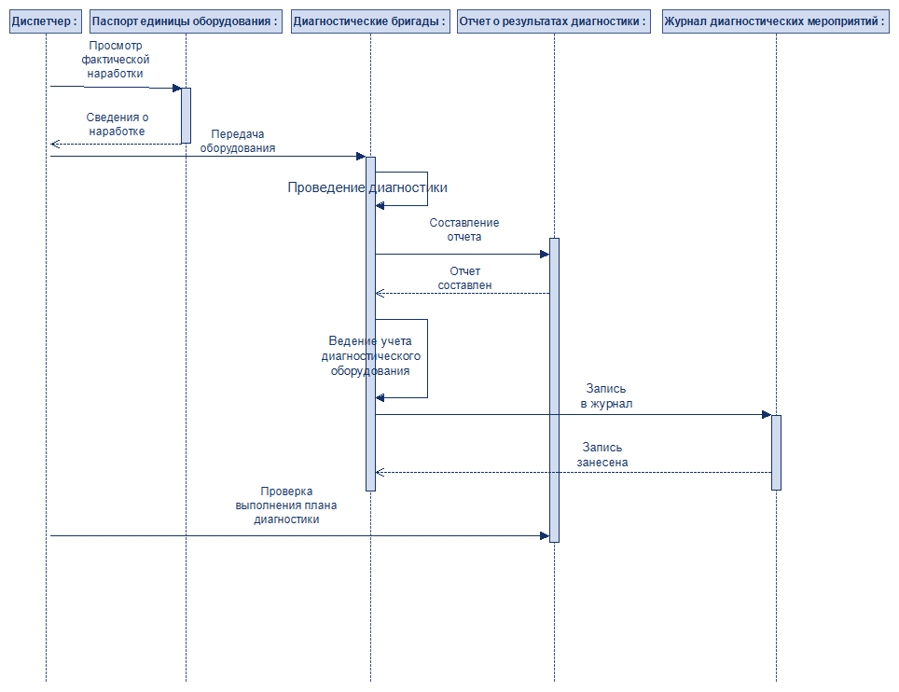

Рисунок 1 – Диаграмма динамики

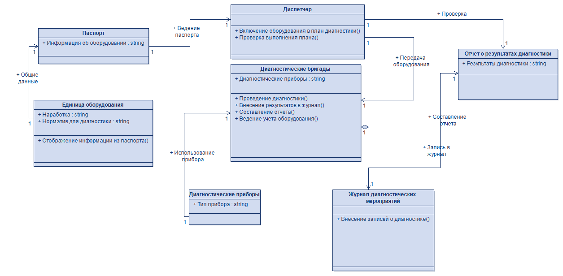

Рисунок 2 – Диаграмма классов

На диаграммах первым этапом является просмотр диспетчером фактической наработки единицы оборудования. Далее диспетчер передает оборудование диагностическим бригадам, а те, в свою очередь, проводят диагностику, составляют отчет, записывают в журнал диагностические мероприятия и ведут учет диагностического оборудования. Диспетчер обязан проверить выполнения плана диагностики исходя из отчета.